รายงานผลการปฏิบัติราชการ ประจำเดือน พฤษภาคม 2569
รายงานการปฏิบัติราชการงานจราจร ประจำเดือนพฤษภาคม พ.ศ.2569
ประจำปีงบประมาณ พ.ศ.2569 สถานีตำรวจภูธรทรงธรรม

วันที่ 15 พฤษภาคม 2569 เวลาประมาณ 10.30 น.
ภายใต้การอำนวยการของ พ.ต.ท.สุธรรม อ้นอินทร์ สวญ.สภ.ทรงธรรม , พ.ต.ท.วิศาล ศรีโพธิ์ สวป.สภ.ทรงธรรม ได้สั่งการให้ ร.ต.ต.สมชาย ขำอินทร์ รอง สว(ป.) สภ.ทรงธรรม และเจ้าหน้าที่ชุดจราจรอำนวยความสะดวกด้านการจราจร และความปลอดภัย บริเวณทางร่วมทางแยก และจุดกลับรถในพื้นที่ ถนนพหลโยธิน หลักกิโลเมตรที่ 466 -467 ตามเส้นทางผ่านของรถนำขบวน

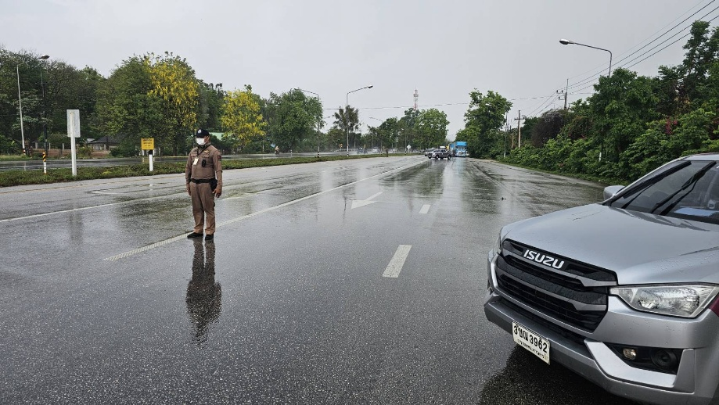

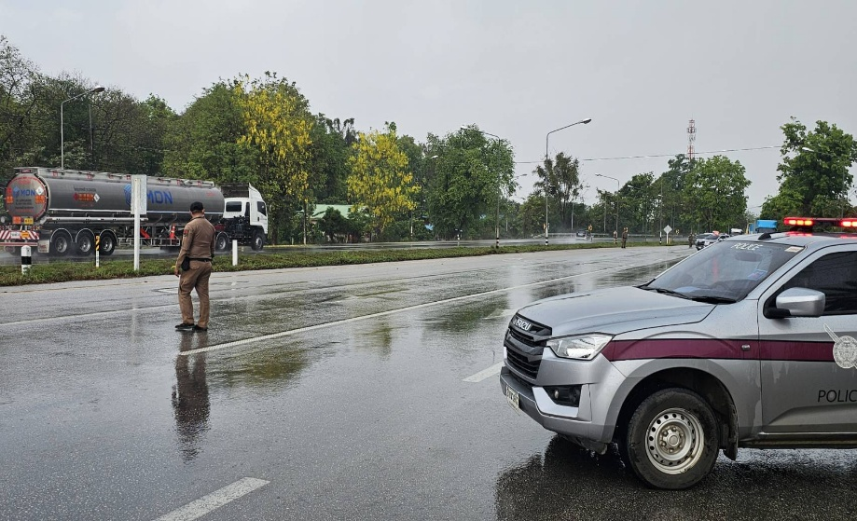

วันที่ 21 พฤษภาคม 2569 เวลาประมาณ 07.00 น.
ภายใต้การอำนวยการของ พ.ต.ท.สุธรรม อ้นอินทร์ สวญ.สภ.ทรงธรรม, พ.ต.ท.วิศาล ศรีโพธิ์ สวป.สภ.ทรงธรรม ได้มอบหมาย ร.ต.ต.สมชาย ขำอินทร์ รอง สว(ป.) สภ.ทรงธรรม อำนวยความสะดวกด้านการจราจร และดูแลความรักษาปลอดภัย บริเวณถนนหน้า วัดราษฎร์เจริญพร ม.2 ต.ทรงธรรม อ.เมือง จ.กำแพงเพชร
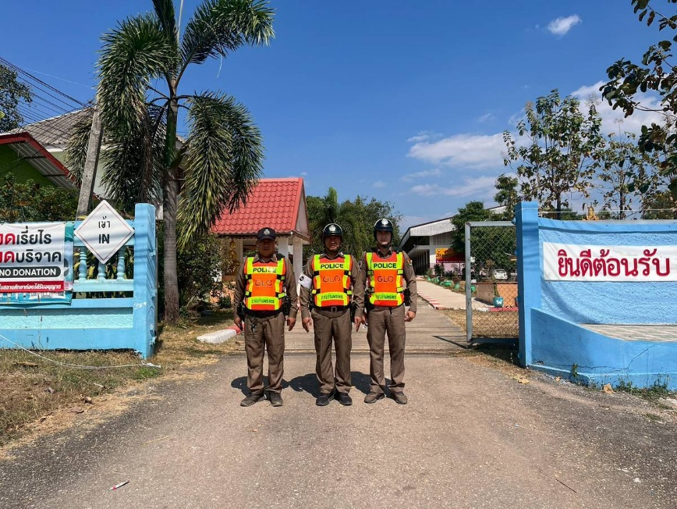

วันที่ 26 พฤษภาคม 2569 เวลาประมาณ 07.00 น.
ภายใต้การอำนวยการของ พ.ต.ท.สุธรรม อ้นอินทร์ สวญ.สภ.ทรงธรรม, พ.ต.ท.วิศาล ศรีโพธิ์ สวป.สภ.ทรงธรรม ได้มอบหมาย ร.ต.ต.สมชาย ขำอินทร์ รอง สว(ป.) สภ.ทรงธรรม อำนวยความสะดวกด้านการจราจร และดูแลความรักษาปลอดภัย บริเวณถนนหน้า โรงเรียนสหวิทยา ม.3 ต.ทรงธรรม อ.เมือง จ.กำแพงเพชร
